Application Point de rassemblement

Guide d’utilisation de l’application Point de rassemblement

**Léa Gugumus**

Table des matières

Introduction i

Page Home ii

Jouer les audios attribués aux boutons ii

Jouer l’audio en boucle ou qu’une seule fois ii

Utiliser le téléphone comme microphone iii

Parler en direct / Parler en décalé iii

Page Dashboard iv

Enregistrer un audio iv

Accéder aux enregistrements et fonctionnalités v

# Introduction

L’objectif de ce document est de guider l’utilisateur dans l’utilisation de l’application Point de rassemblement.

# Page Home

Voici ci-dessous la page d’accueil de l’application, cette page est appelé Home.

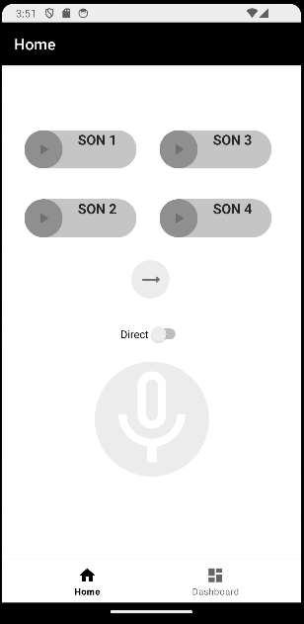

## Jouer les audios attribués aux boutons

Pour jouer les audios attribués aux boutons il suffit d’appuyer sur le bouton Play de l’audio voulu.

## Jouer l’audio en boucle ou qu’une seule fois

Pour jouer l’audio en boucle, cliquer sur le bouton . Le bouton deviendra 

Pour ne jouer l’audio qu’une seule fois, cliquer sur le bouton . Le bouton deviendra 

Explication des états du bouton :

 : une seule lecture de l’audio

 : lecture en boucle de l’audio

## Utiliser le téléphone comme microphone

Appuyer sur le bouton :



Il devient rouge lorsque le micro est activé :

## Parler en direct / Parler en décalé

L’interrupteur au-dessus du micro sert à choisir le mode direct ou décaler, appuyer dessus pour changer le mode.

 ou 

# Page Dashboard

Ci-dessous la page de configuration de l’application, cette page est appelée Dashboard.

/!\ Le bouton Batterie n’est pas implémenté.

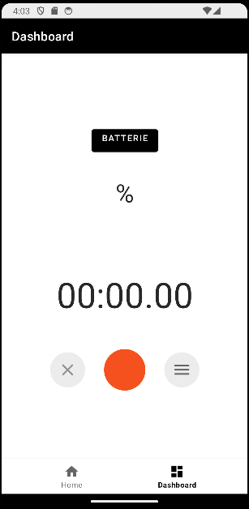

## Enregistrer un audio

Pour enregistrer un nouvel audio, cliquer sur le bouton rouge 

Pour relancer l’enregistrement, re cliquer dessus.

Pour annuler l’enregistrement, cliquer sur la croix. Pour valider l’enregistrement, cliquer sur le V :

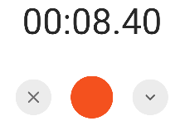

Lors de l’appuie sur le V pour valider l’enregistrement, cette fenêtre apparait :

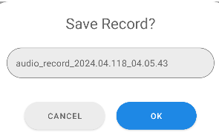

Choisir un nom ou laisser le nom par défaut.

Faire OK pour enregistrer.

Faire CANCEL pour annuler.

## Accéder aux enregistrements et fonctionnalités

Pour accéder aux enregistrements, cliquer sur .

Une page s’ouvre :

Pour quitter cette page, cliquer sur la croix en haut à gauche.

Pour jouer les audios, cliquer sur l’audio désiré.

Mon renommer/supprimer/attribuer à un bouton un son, resté appuyer sur l’audio. Des boutons apparaissent en bas :

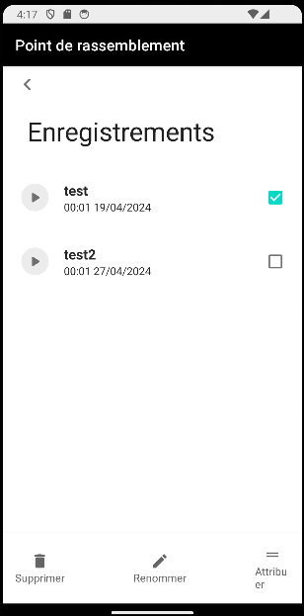

Cliquer sur la poubelle pour supprimer le ou les audios sélectionné.

Cliquer sur renommer pour renommer l’audio sélectionné.

Cliquer sur attribuer pour attribuer l’audio à un bouton.

Quand on clique sur attribuer, cette fenêtre s’ouvre :

Cliquer sur le bouton auquel vous voulez attribuer l’audio.